Sommerferien im JuZ
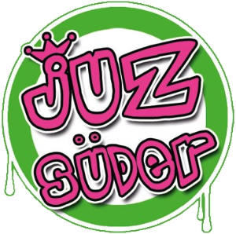

Woche vom 21.06. bis 25.06.
Montag+Dienstag: Offener Treff ab 13h
Mittwoch: Volleyballturnier + Grillen ab 13h (Anmeldung erforderlich)
Donnerstag: Nerf Gun Schlacht ab 13h (Anmeldung erforderlich. Ab 10J)
Freitag: Skateday ab 13h
Woche vom 28.06. bis 02.07.
Montag+Dienstag: Offener Treff ab 13h (Bei Sonne sind wir im Freibad)
Mittwoch: Fußball Turnier ab 13h (Anmeldung erforderlich)
Donnerstag: Wald Tag ab 13h (Anmeldung erforderlich)
Freitag: Skateday ab 13h
Woche vom 05.07. bis 09.07.
Montag: Offener Treff / Fahrrad Aktion ab 13h
Dienstag: Wikinger Schach ab 13h
Mittwoch: Nerf Gun Schlacht ab 13h (Anmeldung erforderlich. Ab 10J)
Donnerstag: Tierpark Gettorf ab 13h (Anmeldung erforderlich)
Freitag: Skateday ab 13h
Woche vom 12.07. bis 16.07.
Montag: Offener Treff / Fahrrad Aktion ab 13h
Dienstag: Offener Treff ab 13h (Bei Sonne sind wir im Freibad)
Mittwoch: Nerf Gun Schlacht ab 13h (Anmeldung erforderlich)
Donnerstag: Kids Day Spezial
Tolk Schau um 10h (Anmeldung erforderlich)
Freitag: Skateday /Grillen ab 13h
Vom 19.07. bis 30.07. Geschlossen

Alle Aktionen und Ausflüge finden unter Vorbehalt der aktuellen Lage und des Wetters statt!!!
Durch die aktuellen Coronaverordungen, müssen wir unsere Angebote vorerst auf 20 Teilnehmer*Innen draußen, und 10 Teilnehmer*Innen drinnen begrenzen!!!
Bei Fragen meldet euch bei Patrick Gicquel
0162 240 189 6 oder 0464 - 986 257 0
Anmeldungen bitte bis zum 18.06.
per Mail an P.Gicquel@amt-suederbrarup.de im JuZ oder der Schulsozialarbeit abgeben.

